Администрация Петрозаводского городского округа
муниципальное бюджетное дошкольное образовательное учреждение Петрозаводского городского округа
«Детский сад комбинированного вида № 54 «Подснежник»
(МДОУ «Детский сад № 54»)

ОТЧЁТ О РЕЗУЛЬТАТАХ САМООБСЛЕДОВАНИЯ
за 2014 – 2015 учебный год

Отчёт образовательной организации о результатах самообследования подготовлен в соответствии с приказами Министерства образования и науки Российской Федерации от 10 декабря 2013 г. № 1324 от 14 июня 2013 г. № 462 «Об утверждении порядка проведения самообследования образовательной организацией».

Содержание

I ЧАСТЬ. АНАЛИТИЧЕСКАЯ: ОЦЕНКА КАЧЕСТВА ОБРАЗОВАТЕЛЬНОЙ
ДЕЯТЕЛЬНОСТИ ОРГАНИЗАЦИИ

1. Общая характеристика МДОУ «Детский сад № 54» и условий его функционирования…………...стр. - 3

2. Состав воспитанников МДОУ «Детский сад № 54»………………………………………….............стр. - 3

3. Структура управления МДОУ «Детский сад № 54»…………………………………………………..стр. - 3

4. Условия осуществления воспитательно - образовательного процесса МДОУ «Детский сад № 54»
4.1. Методическое обеспечение воспитательно – образовательного процесса……………............стр. - 4
4.2. Содержание психолого – педагогической работы по освоению детьми образовательных областей.
4.3. Кадровое обеспечение воспитательно - образовательного процесса………………………….стр. - 4
4.4. Материально – техническое обеспечение воспитательно – образовательного процесса…… стр. - 5
- Дополнительные образовательные услуги для детей и родителей………………………………....стр. - 5

- Приоритетные цели и задачи развития МДОУ «Детский сад № 54»………………………………стр. - 6

- Социальная активность и социальное партнерство МДОУ «Детский сад № 54»……………...…стр. - 6

- Основные достижения ДОУ за 2014 – 2015 учебный год………………………………….….…стр. 7 - 12

- Основные учебные результаты обучающихся и выпускников МДОУ «Детский сад №54»…...стр. - 12

- Анализ состояния здоровья воспитанников МДОУ «Детский сад №54»………………………..стр. - 18

- Анализ степени удовлетворенности родителей деятельностью МДОУ «Детский сад № 54»….стр. - 20

- Анализ готовности педагогов МДОУ к внедрению ФГОС дошкольного образования……...стр. 20 - 21

II ЧАСТЬ: ПОКАЗАТЕЛИ ДЕЯТЕЛЬНОСТИ ДОШКОЛЬНОЙ ОБРАЗОВАТЕЛЬНОЙ
ОРГАНИЗАЦИИ…………………………………………………………..…стр. 22 - 24

I ЧАСТЬ. АНАЛИТИЧЕСКАЯ:
ОЦЕНКА КАЧЕСТВА ОБРАЗОВАТЕЛЬНОЙ ДЕЯТЕЛЬНОСТИ

1. Общая характеристика МДОУ «Детский сад № 54» и условий его функционирования

Полное и сокращенное наименование учреждения – муниципальное бюджетное дошкольное образовательное учреждение Петрозаводского городского округа «Детский сад комбинированного вида № 54 «Подснежник»; МДОУ «Детский сад № 54».
Юридический адрес: 185031 Республика Карелия г. Петрозаводск пр. Октябрьский д.8В
Фактический адрес: 185031 Республика Карелия г. Петрозаводск пр. Октябрьский д.8В
Свидетельство о государственной регистрации № 3270/54 от 19.01. 1995 г. Комитета по экономике Мэрии г. Петрозаводска
Лицензия Министерства образования Республики Карелия № 1966 от 29.06. 2012 г.
Свидетельство о государственной аккредитации серия ДД № 009316, регистрационный номер № 1356 от 26.02. 2010 г.
Устав Муниципального дошкольного образовательного учреждения «Детский сад комбинированного вида № 54 «Подснежник» (новая редакция) утвержден Постановлением Главы Петрозаводского городского округа от 03.10. 2011 г. № 3977.
Договор с учредителем - Договор 22 о взаимоотношениях между муниципальным дошкольным образовательным учреждением «Детский сад комбинированного вида № 54 «Подснежник» и Администрацией Петрозаводского городского округа от 04.12. 2009 года.
Детский сад – дошкольное бюджетное образовательное учреждение комбинированного вида, реализующее основную общеобразовательную программу дошкольного образования в группах общеразвивающей и компенсирующей направленностей.

- Контактные телефоны: 70-19-47; 77-05-02.
- Транспорт: троллейбус №№ 4, 2, 6; маршрутное такси №№ 4, 8, 22, 21, 19, 25
- Год постройки здания -1966 год.

2. Состав воспитанников МДОУ «Детский сад № 54»

2.1. Общее количество воспитанников – 214 детей с 2 до 7 лет (по состоянию на 01.08. 2015).

2.2. Количественные данные по возрастам и группам:

В ДОУ функционирует 11 групп:
- Одна группа раннего возраста с 2 до 3 лет – 22 ребёнка
- Одна вторая младшая группа с 3 до 4 лет – 25 детей
- Две средние группы с 4 до 5 лет – 45 детей
- Одна старшая группа с 5 до 6 лет – 23 ребёнка
- Одна старшая группа для детей с ТНР с 5 до 6 лет - 15 детей
- Две подготовительные к школе группы с 6 до 7 лет – 43 ребёнка
- Три подготовительные к школе группы
(для детей с ТНР) с 6 до 7 лет – 41 ребёнок

3. Структура управления МДОУ «Детский сад № 54»

Управление организацией осуществляется в соответствии с действующим законодательством Российской Федерации.
Управление строится на принципах единоначалия и самоуправления. Организацию возглавляет прошедший соответствующую аттестацию Руководитель (заведующий), назначаемый на эту должность Главой Петрозаводского городского округа. Формами самоуправления организации, обеспечивающими государственно-общественный характер управления, являются:
- Общее собрание (Конференция) Учреждения

- Педагогический совет

Администрация ДОУ

Мюлляри Альбина Михайловна – заведующий МДОУ т. 70 – 19 - 47
Тяпченко Инна Вениаминовна – заместитель заведующего по воспитательно-методической работе
Белько Татьяна Анатольевна - заместитель заведующего по административно-хозяйственной работе

4. Условия осуществления воспитательно - образовательного процесса
МДОУ «Детский сад № 54»
В ДОУ реализуются основная общеобразовательная программа дошкольного образования в группах общеразвивающей и компенсирующей направленностей.

4.1. Методическое обеспечение воспитательно – образовательного процесса:

Содержание образовательного процесса в МДОУ «Детский сад № 54» выстроено в соответствии:
- с примерной основной общеобразовательной программой дошкольного образования «От рождения до школы» (под ред. Н.Е. Вераксы, Т.С. Комаровой, М.А. Васильевой) (М.:Мозаика – Синтез, 2010), как общеобразовательным программным документом для дошкольных учреждений, разработанным в соответствии с Федеральными государственными требованиями и позволяющим в полной мере реализовать принцип непрерывности и системности образования (в группах общеразвивающей направленности);
- с примерной программой коррекционно – развивающей работы в логопедической группе детского сада для детей с общим недоразвитием речи (с 3 до 7 лет) Н.В. Нищевой (СПб.: Детство-Пресс, 2012), позволяющей построить целостную, методологически обоснованную, систематизированную, четко структурированную модель педагогического процесса в логопедических группах.

4.2. Содержание психолого – педагогической работы по освоению детьми образовательных областей.

Задачи психолого-педагогической работы по формированию физических, интеллектуальных и личностных качеств детей решаются интегрировано, в ходе освоения всех образовательных областей наряду с задачами, отражающими специфику каждой образовательной области, с обязательным психологическим сопровождением.

4.3. Кадровое обеспечение воспитательно - образовательного процесса.

ДОУ укомплектовано педагогическими кадрами на 99%, административный блок – 100%, младший обслуживающий персонал – 97%.

Уровень образования:
Штатное расписание включает в себя ряд специалистов с высоким образовательным цензом. С детьми работают специалисты: педагог – психолог (1), учителя – логопеды (4), инструктор по физической культуре (1), музыкальные руководители (2).
Кадровый потенциал ДОУ составляют педагоги с высшим педагогическим образованием: от 60% до 63% от общего числа. В этом году ещё один педагог заканчивает 4 курс КГПУ.

Профессиональный уровень педагогов ДОУ.

Наличие квалификационной категории

высшая квалификационная категория | первая квалификационная  категория | вторая квалификационная  категория | соответствие занимаемой  должности | нет  категории
13 чел - 43 % | 4 чел - 13 % | 0 чел - 0 % | 8 чел - 27 % | 5 чел - 17 %
В целом квалификация педагогов достаточно высока. Произошли некоторые изменения в кадровом составе и квалификации за счёт того, что три педагога ушли на заслуженный отдых по возрасту. Два педагога поменяли место жительства. В коллектив пришли молодые специалисты. Однако, следует отметить стабильность работы педагогического состава и его профессионализм.
4 педагога - имеют нагрудный знак «Почётный работник общего Образования Российской Федерации», 2 педагога награждены Почётной грамотой МО РФ.

4.4. Материально – техническое обеспечение воспитательно – образовательного процесса.

Позитивный результат в воспитании и образовании дает эффективное использование материально-технических ресурсов организации. Организованная в ДОУ предметно-развивающая среда инициирует познавательную и творческую активность детей, предоставляет ребенку свободу выбора форм активности, обеспечивает содержание разных форм детской деятельности, безопасна и комфорта, соответствует интересам, потребностям и возможностям каждого ребенка, обеспечивает гармоничное отношение ребенка с окружающим миром.
В центре внимания педагогического коллектива – безопасность среды. Сотрудники организации, отвечающие за безопасность ДОУ, регулярно проходят обучение и переподготовку. Проведены все необходимые мероприятия по пожарной безопасности, предупреждению чрезвычайных ситуаций. Созданные необходимые условия использования информационно-компьютерных технологий помогают педагогам активно создавать и использовать на занятиях и в других видах деятельности.
В настоящее время в детском саду в состав информационно - технической базы входят: 7 компьютеров, 5 ноутбуков, 4 принтера, 2 – МФЦ, 1 – проектор, 1 –телевизор, 1 – DVD – проигрыватель, 1 – видеомагнитофон. С июня 2009 года МДОУ подключено к сети Интернет.

- Дополнительные образовательные услуги для детей и родителей

В МДОУ № 54 в соответствии с Уставом, Типовым положением о ДОУ и Договором между МДОУ «Детский сад № 54» и НОУ «Дошкольная академия» от 01 ноября 2011 года оказываются дополнительные платные и бесплатные услуги для детей и родителей в рамках социального заказа, потребностей и возможностей педагогического коллектива МДОУ, возможностей Образовательного округа «Октябрьский».
Все услуги для детей оказываются в рамках требований СанПиНа к максимально допустимому объему недельной образовательной нагрузки для детей дошкольного возраста.

Схема предоставления услуг для детей

Направления развития | Бесплатные услуги | Платные услуги
Физическое |  | «Танцевальная ритмика»  для детей 4 – 7 лет
Социально - личностное | Индивидуальные игровые занятия педагога-психолога по развитию эмоционально-волевой сферы детей (дети 3-7 лет)
Познавательно - речевое |  | - «Грамотейка» для детей 6 - 7 лет  - «Читалочка». Обучение чтению детей  4 – 7 лет  - «Мнемотехника» для детей 3 – 7 лет
Коррекционное направление |  | Индивидуальные занятия с учителем – логопедом по коррекции звукопроизношения у детей с ФНР, ФФНР

Схема предоставления услуг для родителей
Наименование услуги | Сроки | Адресность
Консультация заведующей МДОУ | Каждый понедельник с 15.00-17.30 | Для всех родителей МДОУ
Консультация заместителя заведующей по ВМР | Каждый вторник с 15.00-17.30 | Для всех родителей МДОУ
Индивидуальные консультации, беседы с воспитателями | Ежедневно | Для всех родителей МДОУ
Консультации музыкальных руководителей | Понедельник, вторник с 15.00-17.30 (по графику работы) | Для всех родителей МДОУ
Консультации медицинских работников | Ежедневно (по графику работы) | Для всех родителей МДОУ
Консультации учителей - логопедов | Понедельник, вторник с 15.00-17.30 (по графику работы) | Для всех родителей МДОУ
Консультации педагога - психолога | Каждую среду с 15.00-17.30 | Для всех родителей МДОУ
«Школа молодых родителей» | Ежегодно, апрель-май | Для родителей вновь поступающих в МДОУ детей

- Приоритетные цели и задачи развития МДОУ «Детский сад № 54»

В основе концепции развития ДОУ, с учетом его вида и, как, следствие – наличием групп общеразвивающей и компенсирующей направленностей, лежит возможность и потребность в:
- ранней диагностики и динамического наблюдения отклонений в психофизическом развитии детей;
- комплексном психолого – медико – педагогическом подходе к образовательной, диагностической и коррекционной работе;
- вариативном наборе методов и приёмов воспитания и обучения детей с учётом их личностных особенностей, особенностей психофизического развития и резервных возможностей.
Исходя из этого, можно сформулировать основной приоритет образовательной деятельности МДОУ «Детский сад комбинированного вида № 54 «Подснежник» - качественная реализация основной общеобразовательной программы дошкольного образования в группах общеразвивающей и компенсирующей направленностей в условиях индивидуального сопровождения познавательно - речевого, физического, художественно - эстетического, социально - личностного развития каждого ребенка, посещающего МДОУ «Детский сад № 54» в соответствии с его психофизическими особенностями, способностями и возможностями.

- Социальная активность и социальное партнерство МДОУ «Детский сад № 54»
ГАОУ РК
ИПКРО
Управление образования
ПетрГУ
МУ «Центр развития образования»

Университетский лицей
СОШ № 29,38
Гимназия № 17

МДОУ «Детский сад № 54»
Русский музыкально-драматический театр

Детская музыкальная школа им. Синисало
Петрозаводский театр кукол
Детская поликлиника № 1

- Основные достижения ДОУ за 2014 – 2015 учебный год

Подводя итоги работы коллектива детского сада в этом учебном году можно сказать о следующих результатах деятельности.
- Изменился квалификационный уровень педагогов: 1 педагог – воспитатель Медведева Ю.Д., прошла аттестацию на соответствие занимаемой должности;
- Продолжают обучение на заочном отделении факультета начального образования КГПА Левичева Н.В.; в аспирантуре КГПА по специальности «Дошкольная психология» - воспитатель Балдесова Н.Б., в ПСПК № 1 - воспитатель Астафьева Н.Е.
- Педагоги в системе повышали уровень своей квалификации на различных курсах и семинарах:

ФИО педагога | Должность | Дата прохождения КПК | Место прохождения КПК | Наименование КПК (наименование образовательной программы КПК) | Количество часов
Чеботарева Е.О. | Воспитатель | 15.01.2015 | ФГБОУ ВПО «Российский химико-технологический университет имени Д.И. Менделеева»  (Москва) | «Использование системно – деятельностного подхода в образовательном процессе в условиях перехода на ФГОС нового поколения» | 72
Романовская Н.М. | Воспитатель | 15.01.2015 | ФГБОУ ВПО «Российский химико-технологический университет имени Д.И. Менделеева»  (Москва) | «Использование системно – деятельностного подхода в образовательном процессе в условиях перехода на ФГОС нового поколения» | 72
Сенюшкина О.В. | Воспитатель | 18.04.2015 | ГАПОУ РК «ППК» | «Профилактика асоциальной жизни детей и подростков» | 72
Николаева Е.И. | Воспитатель | 18.04.2015 | ГАПОУ РК «ППК» | «Профилактика асоциальной жизни детей и подростков» | 72
Балдесова Н.Б. | Воспитатель | 25.06. 2015 | ГАУ ДПО РК «КИРО» | «ФГОС ДО: подготовка к внедрению» | 72
Зосимова Н.А. | Воспитатель | 25.06. 2015 | ГАУ ДПО РК «КИРО» | «ФГОС ДО: подготовка к внедрению» | 72
Левичева Н.В. | Воспитатель | 25.06. 2015 | ГАУ ДПО РК «КИРО» | «ФГОС ДО: подготовка к внедрению» | 72
Чахар М.Н. | Педагог - психолог | 27.02.2015 | КРИУЭП ФГБОУ ВПО «ПетрГУ» | «Развитие социальных компетенций старших дошкольников и младших школьников средствами международной программы «Друзья Зиппи» | 16
 |  | 26.12. 2014 | ГАПОУ РК «ППК» | «Организация работы службы психолого-педагогического и медико-социального сопровождения детей с ОВЗ в образовательном учреждении» | 72
Кийски И.Е. | Учитель - логопед | 26.12. 2014 | ГАПОУ РК «ППК» | «Организация работы службы психолого-педагогического и медико-социального сопровождения детей с ОВЗ в образовательном учреждении» | 72
Смирнова С.Ю. | Учитель - логопед | 26.12. 2014 | ГАПОУ РК «ППК» | «Организация работы службы психолого-педагогического и медико-социального сопровождения детей с ОВЗ в образовательном учреждении» | 72
Виноградова О.Г. | Музыкальный руководитель | 20.11.2014 | ГАУ ДПО РК «КИРО» | «Новые подходы к музыкальному воспитанию дошкольников в условиях современной модели образования» | 72
Березкина И.А. | Воспитатель | 21.05.2015 | ГБОУ РК «Центр диагностики и консультирования» | «Организация междисциплинарного взаимодействия «воспитатель-логопед»» | 36
Медведева Ю.Д. | Воспитатель | 21.05.2015 | ГБОУ РК «Центр диагностики и консультирования» | «Организация междисциплинарного взаимодействия «воспитатель-логопед»» | 36
Елисеева Н.А. | Воспитатель | 21.05.2015 | ГБОУ РК «Центр диагностики и консультирования» | «Организация междисциплинарного взаимодействия «воспитатель-логопед»» | 36
Тяпченко И.В. | Заместитель заведующего по ВМР

Дошкольное учреждение является базой для проведения педагогической практики студентов Кафедры педагогики и психологии детства Института педагогики и психологии ГБОУ ВПО «Петрозаводский государственный университет».

4. Педагоги ДОУ приняли участие в мероприятиях, проводимых на уровне МДОУ, на муниципальном, региональном, всероссийском и международном уровнях:

Уровень | Название  (правильное название конкурса, фестиваля по положению) | Номинация | Звание/место
Уровень МДОУ | «Формируем культуру еды у дошкольников»  (Балдесова Н.Б., Огурцова И.Н., Сапрыкина Н.В., Сенюшкина О. В., Чеботарёва Е. О., Романовская Н.М., Пярксон А.А.)  Проведение открытого учебного занятия, для родителей воспитанников (Смирнова С.Ю., Балдесова Н.Б., Лукинская Е.А.,  Рутковская И.Л., Пярксон А.А.) |  | Победители  (1, 2, 3 место)  Участники
Уровень МДОУ | «Паспорт группы»  (учитель – логопед - Смирнова С.Ю.; воспитатели - Чеботарёва Е.О., Романовская Н.М., Рыбкина Е.А., Никифорова С.Л., Сапрыкина Н.В., Сенюшкина О.В.) |  | Победители  (1, 2, 3 место)
Муниципальный | Соревнования по программе ГТО среди дошкольных образовательных учреждений ПОО «Октябрьский» (Пахомова Н.В.) | «Самые спортивные»  «Самые меткие» | Победитель  1 место  Победитель  1 место
Муниципальный | Название для МДОУ № 42  (Иванова Л.Н., Вашкоева А.И., Виноградова О.Г.) |  | Участники
Муниципальный | «В преддверии весны»  (Виноградова О.Г., Пахомова Н.В.) | Музыкальный конкурс | Участники
Муниципальный | Городской конкурс ледовых и снежных скульптур «Гиперборея 2015»  (Пахомова Н.В., Астафьева Н.Е., Белокурова А.А., Чеботарёва Е.О.,  Никифорова С.Л., Чахар М.Н.,  Вашкоева А.И.) |  | Участники
Муниципальный | Городской этап Всероссийского конкурса профессионального мастерства педагогов  «Мой лучший урок!»  (Чеботарёва Е.О., Романовская Н.М.)  Сенюшкина О. В., Балдесова Н.Б.,  Иванова Л.Н.) |  | Победители  1место, участники
Муниципальный | Городской конкурс методических разработок игровых программ «КОМПАС»  (победители - Чеботарёва Е. О., Романовская Н.М.,  Тяпченко И.В.; участники - Лукинская Е.А., Рутковская И.Л., Сенюшкина О.В., Сапрыкина Н.В., Белокурова А.А., Мартынова Ю.П.) |  | Победители  3 место,  участники
Муниципальный | «Новогодняя открытка»  (Балдесова Н.Б., Огурцова И.Н.,  Астафьева Н.Е., Вашкоева А.И.) |  | Участники
Муниципальный | «Новогодний конкурс на лучшее новогоднее оформление здания образовательной организации и прилегающей территории» (Берёзкина И.А., Никифорова С.Л., Уткина Ю.Ю., Загулина З.И., Пярксон А.А., Белокурова А.А., Мартынова Ю.П.) |  | Участники
Муниципальный | Традиционная социальная АКЦИЯ «Снежная история»  (Медведева Ю.Д., Рутковская И.Л.) | Сбор канцелярских товаров больным детям в БСМП | Участники
Муниципальный | «Новогоднее поздравление жителям города» (Балдесова Н.Б, Огурцова И.Н., Загулина З.И., Уткина Ю.Ю., Николаева Е.И., Левичева Н.В.,  Чеботарёва Е.О., Пярксон А.А., Романовская Н.М.) | Открытка в библиотеку | Участники
Муниципальный | «Учитель года 2015»  (Медведева Ю.Д.) | Воспитатель года | Участник
Региональный | Фестиваль педагогического мастерства ПЕТР ГУ (Балдесова Н.Б.) | Участие в сказке «Здоровый образ жизни» | Участник
Всероссийский | «Витамины для здоровья» (Балдесова Н. Б.) | Конкурс детских рисунков (10 работ) | Участник
Всероссийский | «Галерея Победы» (Медведева Ю.Д.) | Рисунок | Участник
Всероссийский | Всероссийский конкурс профессионального мастерства педагогов «Мой лучший урок!»  (Романовская Н.М., Чеботарёва Е.О.) | Защита занятия | Победители  3 место
Всероссийский | «Педагог – Новатор – Профессионал»  (Балдесова Н.Б.) | Опыт работы «Развитие элементарных учебных навыков у детей старшего дошкольного возраста с ТНР посредством продуктивной деятельности (на примере поделок из цветных жгутиков)» | Победитель  1 место
Всероссийский | IV всероссийский ежегодный конкурс детских рисунков «Зимняя сказка» (Мартынова Ю.П., Белокурова А.А.) | 2 работы | Участники
Всероссийский | Творческий конкурс для детей и взрослых "Талантоха" (Огурцова И.Н., Иванова Л.Н.,  Мартынова Ю.П., Белокурова А.А.) | Творческие работы и методические разработки педагогов | Победители 2 и 3 место, участники
Международный | 1 международный конкурс «Ярмарка вкуса»  (Астафьева Н.Е., Мартынова Ю.П., Белокурова А.А.) | Семейная фотопрезентация последовательности приготовления блюда | Участник
Международный | XV Международная выставка «Энергетика Карелии 2014» (Сапрыкина Н.В., Чеботарёва Е. О., Сенюшкина О. В., Романовская Н.М.) | Детский рисунок по тематике – «Энергосбережение» | Участники

Кроме того, родители и воспитанники ДОУ приняли активное участие в конкурсе, который традиционно проводится внутри дошкольного учреждения в преддверии Нового года – «Музей одного образа. Карнавальная маска». На конкурс было представлено около 80 работ.
В канун празднования 70 – летия Дня Победы дети и родители приняли участие в социальной акции «Спасибо деду за Победу» (31 участник).

5. Обобщен опыт работы педагогов ДОУ за 2014 – 2015 учебный год:

Уровень | Тема | Результат, где был представлен опыт работы  (наименование мероприятия)
Муниципальный | Конференция «Семья на пороге школьной жизни» (Чахар М.Н., Пахомова Н.В., Балдесова Н.Б., Смирнова С.Ю.) | В рамках социального партнёрства
Муниципальный | «Педагогическое ассорти» на тему  «Проект как универсальная форма работы» (защита проектов)  (Лукинская Е.А., Рутковская И.Л.,  Мартынова Ю.П., Белокурова А.А.,  Сенюшкина О.В., Сапрыкина Н.В.,  Балдесова Н.Б., Буева С.Ю. | Опыт работы был представлен в ходе проведения «Дней открытых дверей для педагогов МДОУ ПОО «Октябрьский»
Муниципальный | «Презентация игровой программы «Волшебница Вода»  (Романовская Н.М., Чеботарёва Е.О.) | Опыт работы был представлен в Перовской школе, на городском круглом столе  «Формы образовательно-развлекательной деятельности детей и подростков»
Региональный | «Требования ФГОС ДО к проведению непосредственной образовательной деятельности » (Тяпченко И.В.)  «Организация работы с родителями в соответствии с требованиями ФГОС» (Иванова Л.Н.)  Использование нетрадиционных методов для развития связной речи детей дошкольного возраста» (Рутковская И.Л.) | Опыт работы был представлен в городе Беломорске на межрайонном семинаре «Проблемы и пути решения введения федерального государственного стандарта дошкольного образования»
Региональный | Проведение открытого учебного занятия  «Божья коровка» Балдесова Н.Б.  «Беседа о картошке» (Сенюшкина О.В.)  Экспериментальная деятельность «Свойства воды (Чеботарёва Е.О., Романовская Н.М.)  НОД по ФЭМП (Лукинская Е.А.) | Опыт представлен на базе МДОУ №54 слушателям Республиканских курсов института повышения квалификации работников образования ГОУ РК
Федеральный | «Как хорошо иметь семью».  Проект взаимодействия ДОУ с семьями воспитанников (Балдесова Н.Б., Иванова Л.Н.) | Опыт работы опубликован в научно – методическом журнале «Детский сад. Все для воспитателя!» №8
Федеральный | «Развитие элементарных учебных навыков у детей старшего дошкольного возраста с ТНР посредством продуктивной деятельности (на примере поделок из цветных жгутиков)»  (Н.Б. Балдесова) | Опыт работы опубликован в электронном журнале
Федеральный | «Профилактика оптической дисграфии у детей с ОНР старшего дошкольного возраста» (Смирнова С.Ю., Кийски И.Е.) | Опыт работы опубликован в научно – методическом журнале «Коррекционная работа в ДОУ» №1
Федеральный | Конспект игрового занятия  «Волшебница Вода»  (Романовская Н.М., Чеботарёва Е.О.) | Опыт работы опубликован  опубликован в журнале «Столичное образование» № 36, 2015

6. Изменился кадровый состав педагогического коллектива ДОУ: в детском саду стали работать новые педагоги - Огурцова И.Н., Зосимова Н.А., Гаврюшенко Н.А. В системе работы с молодыми педагогическими кадрами, определили следующие направления:
- наставничество (проходит через организацию открытых просмотров, наблюдений за деятельностью педагогов – наставников: Балдесовой Н.Б., Рутковской И.Л., Сенюшкиной О.В., Лукинской Е.А.);
- оказание помощи в самообразовании через подборку методической литературы, периодических изданий по интересующим вопросам;
- стимулирование молодых специалистов к изучению опыта работы коллег своего учреждения и других МДОУ (организация открытых занятий, с их последующим анализом, участие в конкурсах различного уровня);
- усиление организации адресной методической помощи в организации воспитательно-образовательной работы по различным направлениям (по результатам анализа занятий);
- организация круглых столов, обучающих семинаров по интересующим вопросам молодых специалистов (на основе результатов анкетирования)

7. При написании «Годового плана на 2014 – 2015 учебный год» перед педагогическим коллективом ДОУ было поставлено две основных задачи «Годового плана»:
- Педагогическому коллективу продолжить работу по обновлению содержания и форм образования детей в ДОУ в контексте ФГОС дошкольного образования.
- Направить силы коллектива на обновление развивающей предметно – пространственной среды ДОУ в соответствии с требованиями ФГОС к условиям реализации основной общеобразовательной программы дошкольного образования
Подробный анализ выполнения годового плана представлен в «Годовом плане работы ДОУ на 2015 – 2016 учебный год».
В течение учебного года в детском саду прошло семь общих педагогических советов: «Знакомство с «Годовым планом работы МДОУ на 2014 – 2015 учебный год. Принятие Учебного плана по основной общеобразовательной программе дошкольного образования в группах общеразвивающей и компенсирующей направленностей. Рабочие программы педагогов. Рассмотрение и согласование», «Нововведения в системе дошкольного образования» (внеочередной педагогический совет), «Современные требования к эффективности работы педагогов ДОУ» (внеочередной педагогический совет), «Изменения в «Положение о показателях, а также порядке проведения процедуры оценки эффективности деятельности педагогических работников муниципального бюджетного дошкольного образовательного учреждения Петрозаводского городского округа «Детский сад комбинированного вида № 54 «Подснежник» (МДОУ «Детский сад № 54»)» (внеочередной педагогический совет), «Нормативное регулирование работы с родителями» (внеочередной педагогический совет), «Один день из жизни детского сада», «Итоги работы МДОУ за учебный год. Организация работы ДОУ в летний период».

- Основные учебные результаты обучающихся и выпускников
МДОУ «Детский сад №54»
Ниже представлены результаты организации воспитательно – образовательной работы с детьми в 2014 – 2015 учебном году:

Группы младшего дошкольного возраста:

В 2014 – 2015 учебном году на базе МДОУ «Детский сад № 54» функционировало одна группа для детей младшего дошкольного возраста с 2 до 3 лет.

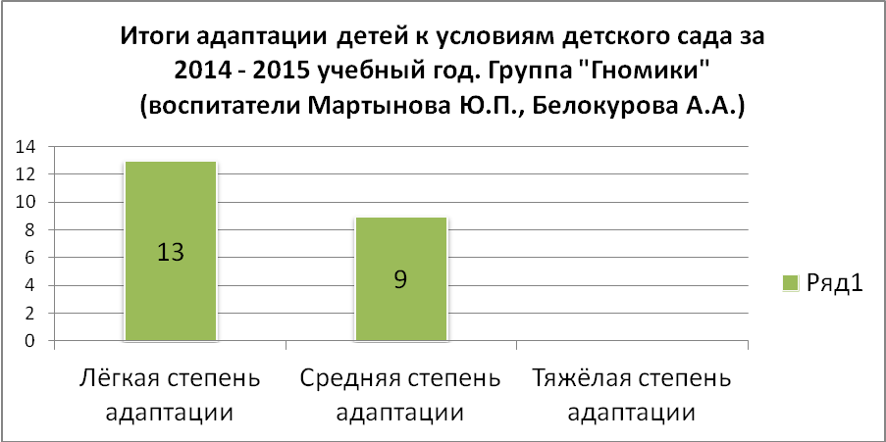

На диаграмме видно, что наиболее весомым положительным итогом адаптации является отсутствие тяжелой степени адаптации детей к условиям детского сада. Во многом этому способствовало:
- четкая организация взаимодействия с родителями в период адаптации детей;
- активное оказание помощи педагогам и родителям в адаптационный период со стороны педагогов группы и педагога – психолога.

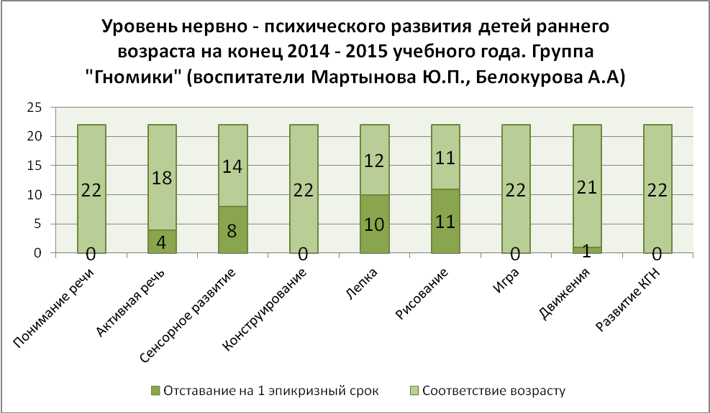

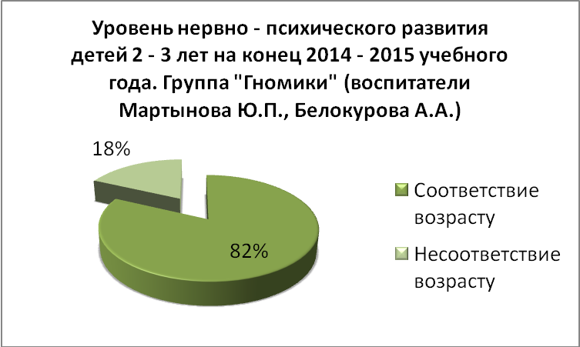

- Анализ диагностики уровня нервно – психического развития детей (по методике К. Печора) показывает, что у большинства детей он соответствует возрасту. Педагогам необходимо учесть индивидуальные проблемы, которые присутствуют у конкретных детей и при организации образовательного процесса в следующем учебном году, четко спланировать и провести работу с этими детьми в рамках совместной деятельности педагога с детьми, оказания индивидуальной помощи, взаимодействия с родителями.

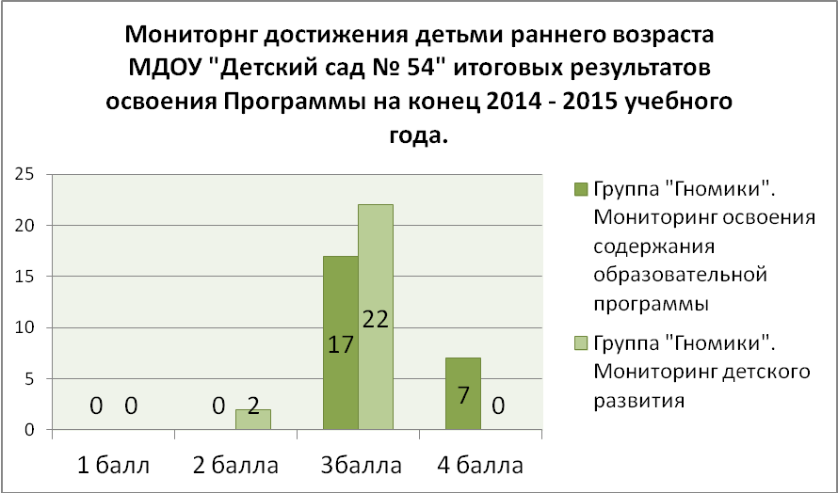

Оценка уровня развития:
1 балл — большинство компонентов недостаточно развиты;
- балла — отдельные компоненты не развиты;
- балла — соответствует возрасту;
- балла — высокий.

Мониторинг проводился в соответствии с рекомендациями и требованиями программы «От рождения до школы». Полученные результаты свидетельствуют о достаточно высоком уровне достижения детьми 2 – 3 лет промежуточных результатов освоения Программы (по результатам мониторинга детского развития и мониторинга образовательного процесса)

Вывод. Организация воспитательно – образовательной работы с детьми в группе раннего дошкольного возраста с 2 до 3 лет находится на достаточно хорошем уровне. Хочется отметить тот факт, что педагоги, дети и родители группы в течение учебного года были активными участниками всех мероприятий, проводимых в детском саду.
Воспитателям, принимающим детей в свою группу в 2015 – 2016 учебном году рекомендуется при планировании индивидуальной работы с детьми учитывать результаты педагогического мониторинга освоения Программы и уровня нервно – психического развития детей.

Группы дошкольного возраста:

В конце учебного года мониторинг достижения детьми промежуточных результатов освоения Программы проводился в соответствии с требованиями программы «От рождения до школы» для детей 3 – 6 лет. В мониторинг входила оценка уровня детского развития и мониторинг освоения содержания образовательной программы.

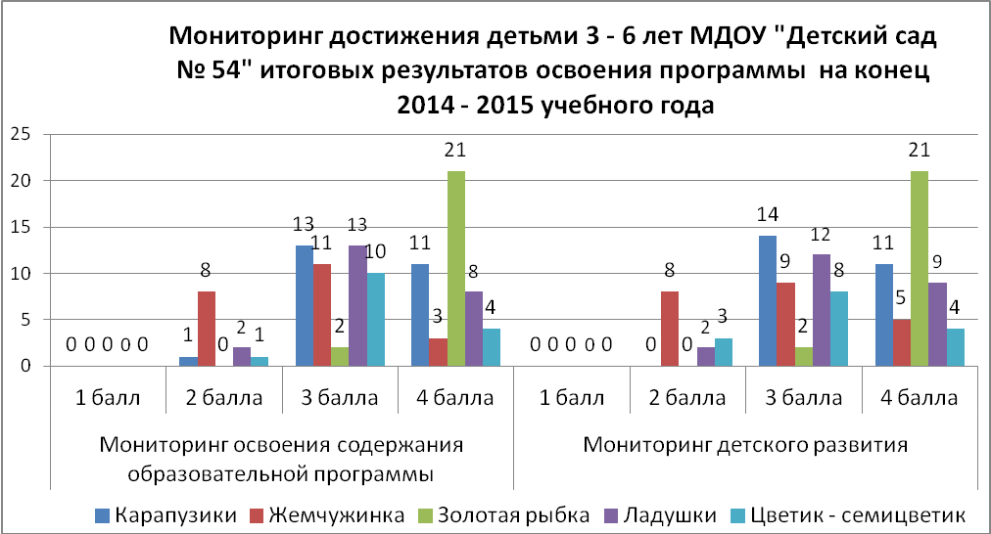

Оценка уровня развития:
1 балл — большинство компонентов недостаточно развиты;
2 балла — отдельные компоненты не развиты;
3 балла — развитие соответствует возрасту;
4 балла — высокий уровень развития

Вывод: Организация воспитательно – образовательной работы с детьми в группах дошкольного возраста находится на хорошем уровне. Педагогам дошкольных групп для детей 3 – 6 лет рекомендовано при выборе тем по самообразованию на 2015 – 2016 учебный год, а также при составлении планов индивидуальной работы с детьми, учитывать результаты мониторинга в целом по всей группе, и проблемы и затруднения каждого конкретного ребенка.

Подготовительные к школе группы:
Анализ результатов диагностики готовности к школе показал следующее: из 84 выпускников МДОУ «Детский сад №54» на конец 2014 - 2015 учебного года
 | Готов | Условно готов | Условно не готов | Не готов
Подготовительная группа «Аленький цветочек» | 18 / 85% | 2 / 9,5% | 1 / 4.7% | 0
Подготовительная группа «Белочка» | 17 / 77% | 1 / 4.5% | 1 / 4.5% | 3 / 13,6
Подготовительная речевая группа «Звёздочка» | 12 / 86% | 2 / 14.2% | 0 | 0
Подготовительная речевая группа «Непоседы» | 11 / 78% | 3 / 21.4% | 0 | 0
Подготовительная речевая группа «Солнышко» | 10 / 80% | 2 / 15.3% | 1 / 7.6 % | 0
Всего | 68 / 81 % | 10 / 15% | 3 / 2,5 % | 3 / 2,5 %
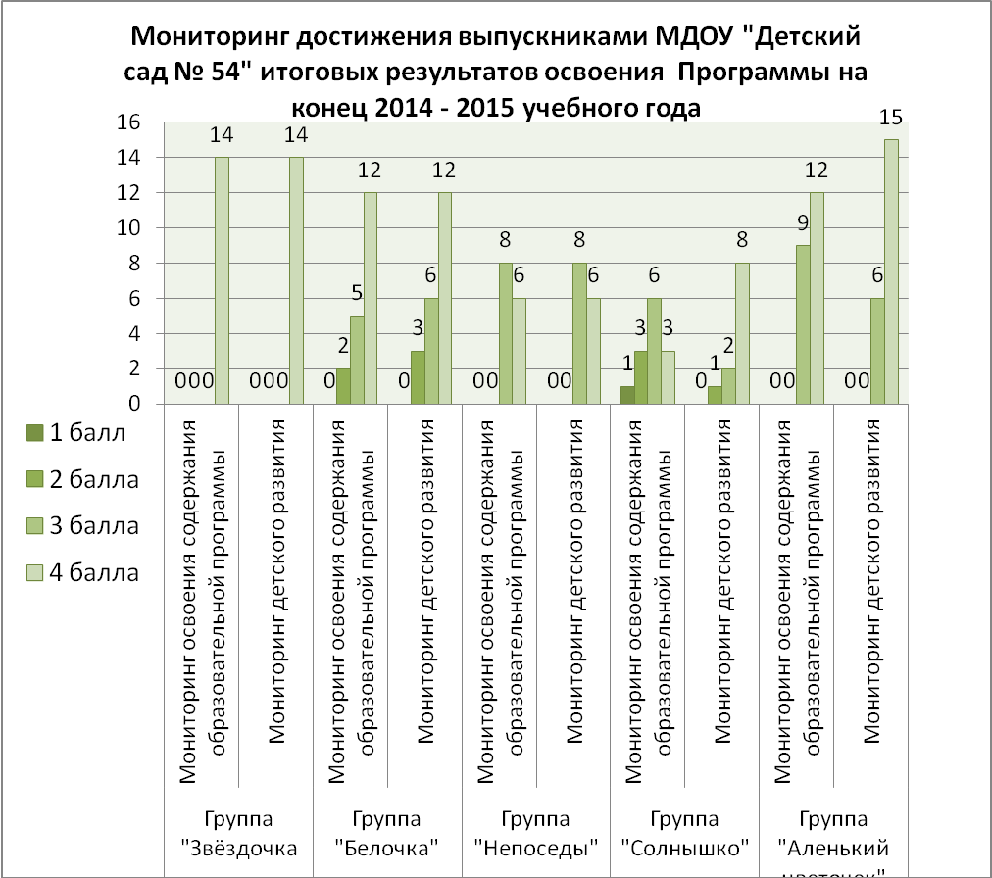

- По результатам обследования детей подготовительных речевых групп членами ПМСС центра и ПМПк МДОУ «Детский сад № 54»:
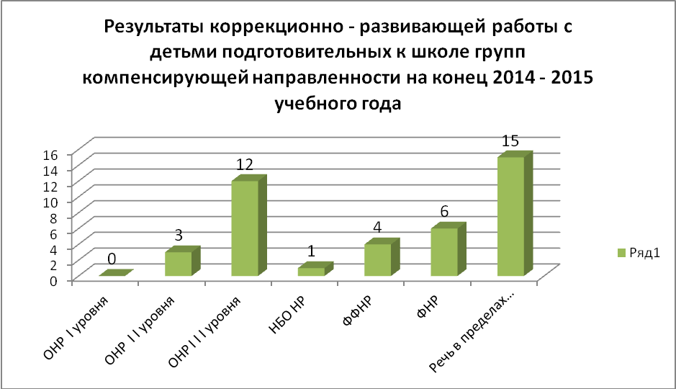

- анализ распределения выпускников по школам города показал:

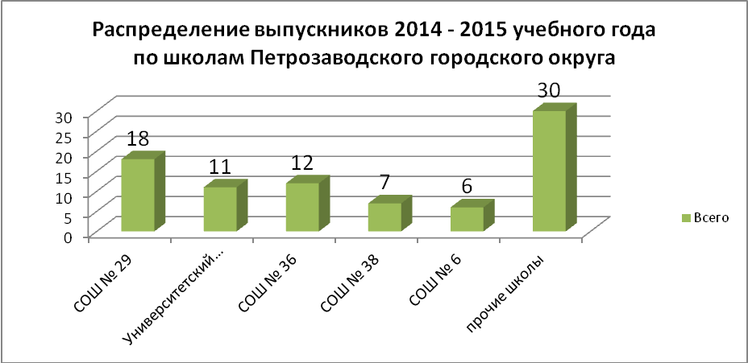

Вывод: Организация воспитательно – образовательной работы с детьми в подготовительных группах общеразвивающей и компенсирующей направленностей осуществлялась на достаточно хорошем уровне.

В целом анализ данных мониторинга достижения детьми 2 – 7 лет промежуточных и конечных результатов освоения Программы показал:

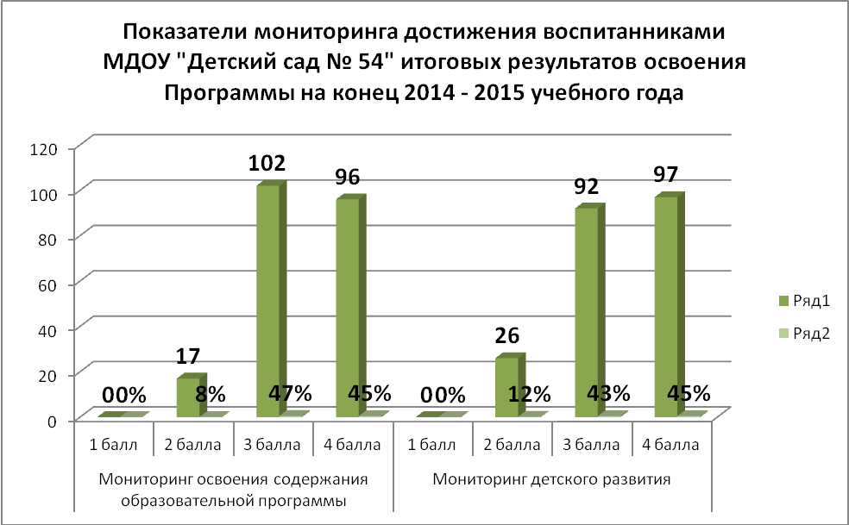

Оценка уровня развития:
1 балл — большинство компонентов недостаточно развиты;
2 балла — отдельные компоненты не развиты;
3 балла — развитие соответствует возрасту;
4 балла — высокий уровень развития

- Анализ состояния здоровья воспитанников МДОУ «Детский сад №54»

Анализ работы коллектива по укреплению физического здоровья, оздоровлению детей, посещающих детский сад, показал, что по данному направлению коллективом детского сада достигнуты следующие результаты:
- продолжает оставаться высоким количество детей, состоящих на учете у ортопеда. В это число входят дети, имеющие патологию со стороны опорно – двигательного аппарата (плоскостопие, сколиоз);
- радует снижение количества детей, нуждающихся в диспансерном наблюдении со стороны кардиолога.
В 2015 – 2016 учебном году необходимо продолжить активную работу по созданию медико – социально – педагогических условий, способствующих снижению количества детей (при возможности – коррекция), состоящих на учете у ортопеда. Инструктору по ФК Пахомовой Н.В. активизировать работу по оказанию индивидуальной коррекционной помощи детям с ПОДА. Администрации МДОУ продумать возможность оказания дополнительных платных услуг для детей (по запросу родителей (законных представителей)) по данному направлению.

Распределение детей по группам здоровья
Группы здоровья | ИТОГО
I группа | 37
II группа | 145
III группа | 32
IV группа | 0
Всего | 214
Структура диспансерного учета
Специалисты | Количество детей
Хирург | 24
Ортопед | 56
Окулист | 11
Анемия | 1
Невропатолог | 17
Кардиолог | 54
Гастроэнтеролог | 14
Фтизиатр | 11
Отоларинголог | 6
Дерматолог (в т.ч. атопический дерматит) / бронхиальная астма | 13
ЧДБ + угроза | 4
Нефролог | 3

Уровень физического развития детей на конец 2014 -2015 учебного года
Уровень физического развития | Количество детей
Н/среднего (микросом.) | 12
Средний (мезосом.) | 171
В/среднего (макросом.) | 25
Дизгармоничное | 6

- Сравнительный анализ заболеваемости за последние 4 календарных года показывает повышение общей заболеваемости у воспитанников ДОУ, что связано с увеличением заболеваемости верхних дыхательных путей и ОРЗ.
Педагогам детского сада продумать и оформить (совместно с медицинскими работниками) план оздоровления и закаливания детей в группе и предоставить его на согласование до 15 сентября 2015 года.
Коллективу детского сада рекомендуется в период летней оздоровительной компании активизировать систематическую работу по снижению заболеваемости детей, их физическому развитию, используя разнообразные формы и методы работы.

- Необходимо сказать еще об одном, очень важном показателе работы дошкольного учреждения – выполнение Муниципального задания.
Выполнение Муниципального задания за 9 месяцев по МДОУ «Детский сад № 54».
 | Сентябрь | Октябрь | Ноябрь | Декабрь | Январь | Февраль | Март | Апрель | Май
Карапузики | 67% | 79% | 88% | 70% | 85% | 54% | 90% | 73% | 68%
Гномики | 35% | 55% | 62% | 50% | 64% | 61% | 71% | 61% | 67%
Ладушки | 71% | 78% | 80% | 71% | 77% | 57% | 75% | 82% | 65%
Белочка | 71% | 77% | 71% | 74% | 78% | 52% | 78% | 85% | 65%
Аленький цветочек | 71% | 76% | 83% | 62% | 80% | 52% | 86% | 79% | 58%
Жемчужинка | 70% | 70% | 55% | 68% | 82% | 55% | 72% | 72% | 65%
Золотая рыбка | 51% | 72% | 71% | 53% | 79% | 60% | 72% | 66% | 72%
Звездочка | 73% | 86% | 69% | 91% | 78% | 69% | 79% | 90% | 89%
Цветик-семицветик | 81% | 83% | 72% | 71% | 96% | 69% | 91% | 94% | 85%
Солнышко | 66% | 77% | 85% | 74% | 88% | 77% | 83% | 88% | 93%
Непоседы | 65% | 80% | 90% | 71% | 70% | 62% | 68% | 81% | 96%

Норма выполнения Муниципального задания:
Группы младшего дошкольного возраста для детей 2 – 3 лет – 50%
Группы дошкольного возраста для детей 3 – 7 лет – 70%

Педагогам необходимо усилить персональную ответственность за выполнение данного показателя работы МДОУ.

- Анализ степени удовлетворенности родителей деятельностью МДОУ
«Детский сад № 54»

В конце учебного года была предпринята попытка проведения анкетирования родителей через официальный сайт учреждения. Активность родителей не была высокой, поэтому повторное анкетирование родителей с целью анализа удовлетворенности образовательным и воспитательным процессом в детском саду пройдет в сентябре 2015 года.

12. Анализ готовности педагогов МДОУ к внедрению ФГОС дошкольного образования (результаты на 22 мая 2015 года).

В анкетировании прияли участие - 25 педагогов. Форма проведения – самоанализ педагогами своей деятельности.

№ | Требования ФГОС ДО к условиям реализации основной образовательной программы дошкольного образования. | всегда  % | иногда  % | никогда  %
1. | Выстраиваю свою деятельность в соответствии с принципами: уважение к человеческому достоинству детей, формирование и поддержка их положительной самооценки, уверенности в собственных возможностях и способностях. | 22 | 3 | 0
2. | Использую в образовательной деятельности формы и методы работы с детьми, соответствующих их возрастным и индивидуальным особенностям, с учётом «зоны ближайшего развития» (не допускаю как искусственного ускорения, так и искусственного замедления развития детей). | 20 | 5 | 0
3. | Выстраиваю образовательную деятельность на основе взаимодействия взрослых с детьми, ориентированного на интересы и возможности каждого ребенка и учитывающего социальную ситуацию его развития. | 22 | 3 | 0
4. | Поддерживаю положительные, доброжелательные отношения детей друг к другу и взаимодействия детей друг с другом в разных видах деятельности. | 22 | 3 | 0
5. | Поддерживаю инициативу и самостоятельность детей в специфических для них видах деятельности. | 17 | 8 | 0
6. | Создаю возможность выбора детьми материалов, видов активности, участников совместной деятельности и общения. | 18 | 7 | 0
7. | Защищаю детей от всех форм физического и психического насилия. | 23 | 2 | 0
8. | Поддерживаю родителей в воспитании детей. Охране и укреплении их здоровья, вовлекаю семью в образовательную деятельность. | 19 | 6 | 0
9. | Использую результаты педагогической и психологической диагностик для оптимизации работы с группой детей. | 19 | 6 | 0
10. | Эффективно использую образовательный потенциал пространства группы (содержательно-насыщенная, трансформируемая, полифункциональная, вариативная ППС). | 15 | 10 | 0
11. | Владею индивидуально ориентированными коррекционными методами взаимодействия с детьми ОВЗ (при наличии таких детей в группе). | 17 | 8 | 0

По результатам анкетирования можно сделать следующий вывод:

- Наибольшее затруднение у педагогов вызывает умение эффективно использовать образовательный потенциал пространства группы (содержательно-насыщенная, трансформируемая, полифункциональная, вариативная ППС) (у 40% опрошенных), умение поддерживать инициативу и самостоятельность детей в специфических для них видах деятельности (у 32%), владение индивидуально ориентированными коррекционными методами взаимодействия с детьми ОВЗ (у 32%) и умение создания возможности выбора детьми материалов, видов активности, участников совместной деятельности и общения (у 28%).
- Результаты анкетирования будут учтены при планировании работы на 2015 - 2016 год.

На основании всего вышеизложенного, можно сделать вывод о достаточно стабильной и успешной работе коллектива детского сада в 2014– 2015 учебном году.

II ЧАСТЬ: ПОКАЗАТЕЛИ ДЕЯТЕЛЬНОСТИ
ДОШКОЛЬНОЙ ОБРАЗОВАТЕЛЬНОЙ ОРГАНИЗАЦИИ
N п/п | Показатели | Единица измерения
1. | Образовательная деятельность
1.1 | Общая численность воспитанников, осваивающих образовательную программу дошкольного образования, в том числе: | 214 человек
1.1.1 | В режиме полного дня (8 - 12 часов) | 214 человек
1.1.2 | В режиме кратковременного пребывания (3 - 5 часов) | 0 человек
1.1.3 | В семейной дошкольной группе | 0 человек
1.1.4 | В форме семейного образования с психолого-педагогическим сопровождением на базе дошкольной образовательной организации | 0 человек
1.2 | Общая численность воспитанников в возрасте до 3 лет | 25 человек
1.3 | Общая численность воспитанников в возрасте от 3 до 8 лет | 193 человека
1.4 | Численность/удельный вес численности воспитанников в общей численности воспитанников, получающих услуги присмотра и ухода: | 218 человек /100%
1.4.1 | В режиме полного дня (8 - 12 часов) | 218 человек /100%
1.4.2 | В режиме продленного дня (12 - 14 часов) | 0
1.4.3 | В режиме круглосуточного пребывания | 0
1.5 | Численность/удельный вес численности воспитанников с ограниченными возможностями здоровья в общей численности воспитанников, получающих услуги: | 56 человек / 26%
1.5.1 | По коррекции недостатков в физическом и (или) психическом развитии | 56 человек / 26%
1.5.2 | По освоению образовательной программы дошкольного образования | 56 человек / 26%
1.5.3 | По присмотру и уходу | 56 человек / 26%
1.6 | Средний показатель пропущенных дней при посещении дошкольной образовательной организации по болезни на одного воспитанника | 8,4
1.7 | Общая численность педагогических работников, в том числе: | 32 человека
1.7.1 | Численность/удельный вес численности педагогических работников, имеющих высшее образование | 21 человек/ 66%
1.7.2 | Численность/удельный вес численности педагогических работников, имеющих высшее образование педагогической направленности (профиля) | 21 человек/ 66%
1.7.3 | Численность/удельный вес численности педагогических работников, имеющих среднее профессиональное образование | 11 человек/ 34%
1.7.4 | Численность/удельный вес численности педагогических работников, имеющих среднее профессиональное образование педагогической направленности (профиля) | 10 человек/ 31%
1.8 | Численность/удельный вес численности педагогических работников, которым по результатам аттестации присвоена квалификационная категория, в общей численности педагогических работников, в том числе: | 19 человек/ 60%
1.8.1 | Высшая | 13 человек/ 41%
1.8.2 | Первая | 6 человек/ 19%
1.9 | Численность/удельный вес численности педагогических работников в общей численности педагогических работников, педагогический стаж работы которых составляет: | 10 человек/ 31%
1.9.1 | До 5 лет | 8 человек/ 25%
1.9.2 | Свыше 30 лет | 2 человека/ 6%
1.10 | Численность/удельный вес численности педагогических работников в общей численности педагогических работников в возрасте до 30 лет | 10 человек/ 31%
1.11 | Численность/удельный вес численности педагогических работников в общей численности педагогических работников в возрасте от 55 лет | 3 человека/ 9%
1.12 | Численность/удельный вес численности педагогических и административно-хозяйственных работников, прошедших за последние 5 лет повышение квалификации/профессиональную переподготовку по профилю педагогической деятельности или иной осуществляемой в образовательной организации деятельности, в общей численности педагогических и административно-хозяйственных работников | 32 человека / 91%
1.13 | Численность/удельный вес численности педагогических и административно-хозяйственных работников, прошедших повышение квалификации по применению в образовательном процессе федеральных государственных образовательных стандартов в общей численности педагогических и административно-хозяйственных работников | 1 человек/ 3%
1.14 | Соотношение "педагогический работник/воспитанник" в дошкольной образовательной организации | 32 человека /218 человек
1.15 | Наличие в образовательной организации следующих педагогических работников:
1.15.1 | Музыкального руководителя | да
1.15.2 | Инструктора по физической культуре | да
1.15.3 | Учителя-логопеда | да
1.15.4 | Логопеда | нет
1.15.5 | Учителя-дефектолога | нет
1.15.6 | Педагога-психолога | да
2. | Инфраструктура
2.1 | Общая площадь помещений, в которых осуществляется образовательная деятельность, в расчете на одного воспитанника | 3,4 кв. м
2.2 | Площадь помещений для организации дополнительных видов деятельности воспитанников | 419 кв. м
2.3 | Наличие физкультурного зала | нет
2.4 | Наличие музыкального зала | да
2.5 | Наличие прогулочных площадок, обеспечивающих физическую активность и разнообразную игровую деятельность воспитанников на прогулке | да

